Деление с остатком.
(урок математики в 3 классе)
Цель: изучить приёмы деления чисел в случаях, когда получается остаток; способствовать актуализации и закреплению полученных знаний на предыдущих уроках.
Задачи урока:
- рассмотреть случаи деления с остатком, учить применять изученные правила при выполнении нового задания;
- закреплять знание связей между компонентами и результатом действия умножения и деления, умение выполнять внетабличное деление и умножение;
- развивать целенаправленность внимания, память, слуховое и зрительное восприятие;
- воспитывать культуру общения, умение выслушивать мнения других и отстаивать своё.
Создать: эмоциональный и психологический климат для восприятия учебного материала.
Оборудование: Моро М.И. Математика 3 класс – учебник, Москва «Просвещение» - 2012г.
Методы работы: частично - поисковый,
частично-исследовательский,
наглядный,
словесный,
дедуктивный.
Формы работы:
- работа в парах
- индивидуальная
- коллективная

Ход урока

Этапы урока | Деятельность учителя | Деятельность ученика
Орг. момент  Цель: положительная мотивация учащихся к учебной деятельности, психологическая подготовка к общению, доброжелательный настрой учителя и учащихся, готовность класса и оборудования к уроку, быстрое включение класса в деловой ритм | Прозвенел звонок.  Ребята, встаньте все, подравняйтесь.  Улыбнитесь друг другу, улыбнитесь мне.  А теперь давайте повернёмся, улыбнёмся нашим гостям, поздороваемся с ними.  Садитесь.  Урок математики.  Открываем тетради, подписываем число, классная работа, прописываем образцы | Слайд 1  Ребята встают, улыбаются друг другу, учителю, гостям.  Затем рассаживаются по своим местам, проверяют готовность к уроку.  Открывают тетради, записывают:  число, классная работа, образцы
Самоопределение к деятельности  Цель: активизация мыслительной деятельности учащихся, заинтересованность в предстоящей работе (частично-поисковая деятельность учащихся), закрепление знаний  о взаимосвязи между умножением и делением, развитие внимания, слухового восприятия, обеспечение мотивации и принятие учащимися цели учебно-познавательной деятельности; умение объективно оценивать ответы | 1. Игра «Поставь цветок в свою вазу»  На доске вы видите три вазы и цветы. Вам нужно каждый цветок поставить в свою вазу.  24:3 35:7 27:9 20:4  36:9 12:4 45:9 24:6  14:4 32:8  - Какой цветок не поставили в вазу? (14:4)  - Почему? (В таблице умножения с числом 4 нет ответа 14.)  - Кто знает, что это за пример? (Это пример на деление с остатком.)  -Умеем ли мы решать такие примеры? (Нет, не умеем.)  -Давайте попробуем решить этот пример. Что нам надо сделать, чтобы легче решить пример: 14:4?  Нарисуем в тетради 14 кружков. Нам нужно разделить на 4, что будем делать? Будем отсчитывать по 4 кружка и соединять дугой  -Сколько раз по 4 содержится в числе 14? (3раза.)  -Сколько кружков осталось? (2 кружка.)  -Можем ли мы эти 2 кружка ещё раз разложить по 4? (Нет, не можем.)  -Какой мы можем сделать вывод? (14:4=3(ост.2)  - Как называются числа при делении?  - Назовите делимое? Делитель? Частное?  -Что такое 2?  - Сформулируйте тему и задачи урока.  Тема урока: «Деление с остатком».  Задачи урока:  - Научиться выполнять деление с остатком.  - Закрепить изученные приёмы табличного (внетабличного) умножения и деления.  - Упражняться в решении задач.  - Анализировать свою работу, делать выводы, работать дружно | На доске находятся три вазы с ответами 5,3,4, цветы с примерами. Учащиеся выходят по желанию к доске, читают пример и прикрепляют цветок к соответствующей вазе (цветы и вазы вырезаны из картона и цветной бумаги).  Дети выполняют задание, один пример решить не могут (работа коллективная – частично-поисковый метод).  Учащиеся называют тему и задачи урока (слайд 2)
Усвоение новых знаний и способов действий  Цель: актуализировать знания о взаимосвязи между умножением и делением, развивать внимание, обеспечить мотивацию и принятие учащимися цели, учебно-познавательной деятельности; работать над развитием умения объективно оценивать ответы | 2. Работа по учебнику (стр.26)  - Прочитайте на с.26, как разделить 17 на 3.  - Как называются компоненты действия в таких примерах?  - Прочитайте равенство на математическом языке.  3. Работа по презентации.  Ну, а теперь, ребята, мы с вами поупражняемся в решении задач на деление с остатком и понаблюдаем над делителем и остатком.  Задача1.  «У белочки было 15 орешков. Она решила их разложить в пакеты по 2 орешка в каждый? Сколько пакетов потребуется белочке?»  - Как мы решим эту задачу?(15:2)  - Как нам легче 15:2? (Будем откладывать по 2 орешка.)  - Сколько раз по 2 орешка получилось? (7раз.)  - Сколько орешков осталось? (1 орешек.)  - Сделайте вывод ( 15:2=7 (ост.1).  - Сколько же пакетов потребуется белочке. (8 пакетов, в 7 пакетах будет по 2 орешка, в 1 пакете- 1 орешек.)  Задача 2.  «У белочки было 15 орешков. Она решила их разложить в пакеты по 4 орешка в каждый? Сколько пакетов потребуется белочке?»  Как мы решим эту задачу?(15:4)  - Как нам легче 15:4? (Будем откладывать по 4 орешка.)  - Сколько раз по 4 орешка получилось? (3раза.)  - Сколько орешков осталось? (3 орешка.)  - Сделайте вывод (15:4=3(ост.3).  - Сколько же пакетов потребуется белочке? (4 пакета, в 3 пакетах будет по 4 орешка, в 1 пакете- 3 орешка.)  Задача3.  «У белочки было 15 орешков. Она решила их разложить в пакеты по 5 орешков в каждый. Сколько пакетов потребуется белочке?»  Как мы решим эту задачу?(15:5)  - Как нам легче 15:5? (будем откладывать по 5 орешков.)  - Сколько раз по 5 орешков получилось? (3раза.)  - Сколько орешков осталось? (0 орешков.)  - Сделайте вывод (15:5=3(ост.0).  - Сколько же пакетов потребуется белочке? (3 пакета.)  А теперь, ребята, внимательно посмотрите на решение всех трёх задач и сравните делитель и остаток. Сделайте вывод.  15:2=7(ост.1)  15:4=3(ост.3)  15:5=3(ост.0)  Вывод: остаток должен быть меньше делителя.  - Работа по учебнику, стр.26.  №2 (1,2,3 пример-с комментированием, 4,5-сам. работа)  - Выполни деление, сделав рисунки.  7:3=2(ост.1) 10:4=2(ост.2)  10:6=1(ост.4) 11:4=2(ост.3)  12:3=4(ост.0)  Проверка: индивидуальный опрос.  Ребята, а кто из вас знает, как решить пример на деление с остатком без рисунка?  Объясните решение примера:13:2.  Объяснение: надо подобрать самое большое число до 13, которое делится на 2 без остатка, это число 12. 12 разделить на 2, получится 6 , найдём остаток – нужно из 13 вычесть 12 будет 1, это остаток. Значит, 13:2=6(ост.1)  - Как вы думаете, правильно ли объяснил пример ваш товарищ?  - Кто сможет повторить?  - Давайте решим ещё один пример: 27:5  - Кто объяснит решение этого примера?  27:5=5(ост.2) | Учащиеся открывают учебники и знакомятся с объяснением решения примера на деление с остатком.  Слайд 3,4,5,6  Учащиеся внимательно слушают задачи, комментируют их решение, делают выводы  Учащиеся выходят к доске, примеры изображают с помощью схематических рисунков, решают и комментируют их  Один ученик объясняет решение примера, остальные учащиеся внимательно слушают
Физминутка.  Цель: сменить вид деятельности и привести мышцы в тонус, создать хорошее настроение | Вы, наверное, устали?  Ну, тогда все дружно встали.  Вверх ладошки! Хлоп-хлоп...  По коленкам: шлёп-шлёп…  По плечам теперь похлопай…  По бокам себя пошлёпай…  Мы осанку исправляем,  Спинки дружно прогибаем.  Вправо, влево мы нагнулись,  До носочков дотянулись…  Плечи вверх, назад и вниз,  Улыбайся и садись | Слайд 7.  Учитель показывает движения,  дети повторяют вслед за учителем и выполняют физминутку
Закрепление изученного материала.  Цель: проверка усвоенности нового материала на основе опроса, формирование умения решать задачи изученных видов, анализировать, делать выводы, работать в парах | - Близ-опрос.  - Может ли остаток быть больше делителя? (Нет, не может.)  - Может ли остаток быть равен делителю? (Нет, не может.)  - Какие могут быть остатки при делении на 5? (0,1,2,3,4)  - Работа по учебнику.  Стр.26, №3.  - Прочитайте задачу.  - Как удобнее оформить краткую запись? (С помощью таблицы.)  - Что обозначают числа 54, 90, 72? (Общее число листов.)  - Что обозначает число 3? (Количество тетрадей.)  - Что надо узнать в задаче? (Сколько таких тетрадей получится из 90 листов, из 72 листов.)  - Что сказано о количестве листов в 1 тетради? (Одинаковое.)  - А теперь поработайте в парах, подумайте, как решается задача, и решите её самостоятельно.  - Кому нужна помощь друга? (Сильные учащиеся подходят к тем, кому потребовалась помощь, и оказывают её)  Проверка: 1ученик работает за доской, затем объясняет решение задачи.  1). 54:3=18(л.)- в одной тетради.  2). 90:18= 5(т.)- получится из 90 листов.  3) 72:18=4(т.)  Ответ: 5 тетрадей получится из 90 листов бумаги, 4 тетради из 72 листов | Слайд 8.  Учащиеся читают задания, устно дают ответы  Учащиеся читают задачу, анализируют её, составляют краткую запись, решают задачу в парах, Сильные учащихся оказывают индивидуальную помощь.  Самопроверка решения задачи
  Количество листов в 1тетради | Количество тетрадей | Общее количество листов
  ? л.  одинаковое | 3 т. | 54 л.
  ? л.  одинаковое | ? т. | 90 л.
  ? л.  одинаковое | ? т. | 72 л.
Рефлексия  Цель: оценить результат собственной деятельности; развивать умения фиксировать новые знания, уметь сотрудничать | - «Проверь себя»  Ребята, я для вас приготовила картинки-раскраски по теме нашего урока. Ваша задача раскрасить рисунки соответствующим цветом.  Девочки будут раскрашивать куколку, а мальчики - кораблик.  Будьте внимательны!  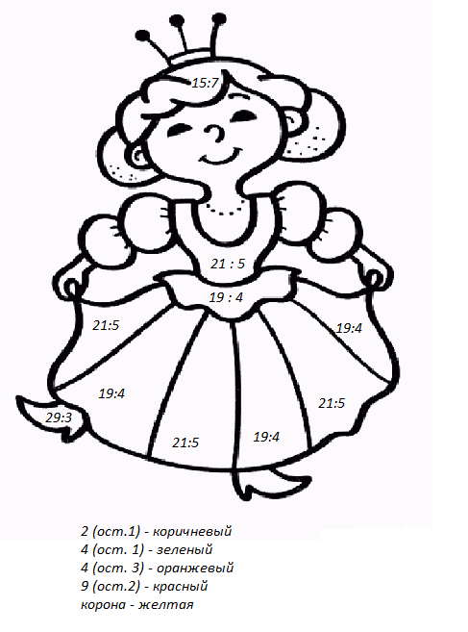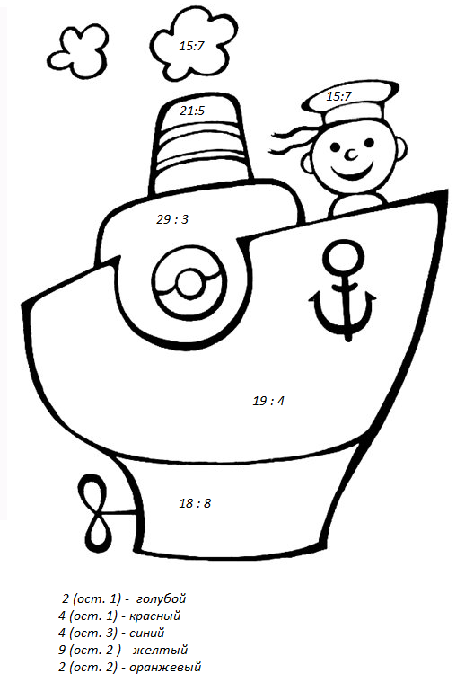  Давайте проверим, как вы выполнили задание.  Девочки, посмотрите на слайд, у кого так же раскрашен рисунок, поднимите руку. Мальчики?  Какие допустили ошибки? (Разбор ошибок.)  Вспомните, с чего мы начали сегодня урок?  - Довольны ли вы своей работой?  - Оцените свою работу на уроке.  Если вам все удалось, выбирайте весёлый смайлик, а если у вас остались неразрешимые проблемы – задумчивый, если вам понадобится помощь – грустный | Слайд 9  Дети получают картинки-раскраски, самостоятельно решают примеры,  раскрашивают рисунки в соответствии с ответом  Слайд 10-11  Самопроверка  Ребята выбирают смайлики и объясняют, почему выбрали именно этот
Подведение итогов урока  Цели: уметь давать оценку и анализировать достижения поставленной цели | - С каким вычислительным приёмом мы познакомились сегодня на уроке?  - Кто хорошо понял тему и может объяснить её товарищу?  -Какие задания на уроке вам больше всего понравилось выполнять? | Учащиеся отвечают на вопросы учителя
Домашнее задание  Цель: сообщить учащимся о домашнем задании, разъяснить методику его выполнения, обеспечить понимание цели, содержания и способов выполнения домашнего задания, дать анализ и оценку успешности достижения цели | Д/з: стр. 26, № 4,5.  Ребята, мне сегодня очень понравилось, как вы работали на уроке. Молодцы!  Спасибо за хорошую работу на уроке | Учащиеся открывают дневники, записывают домашнее задание  Слайд 12

